**OWL LAB**

Les requêtes qui testent l’ontologie OWL sont dans le fichierhumanqueries.md . Elles sont numérotées et nous avons suivi les étapes du cours de la requête 1 à 12 puis nous avons remplit avec les requetes de l’exerice un du TD OWL : ( nous avons mis des commentaire du type #1 pour identifier les question de l’exercice 1 du TD dans le fichier humanontology.ttl).

*Les résultats dans lequels nous mentionnons que nous ne savons pas pourquoi ça ne donne pas le résultat escompté sont peut être dûs au fait que corese ne supporte pas ces régles.*

* Query 1 : symmetric properties

*Résultat :*

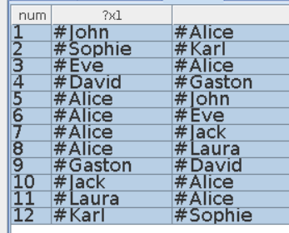

* Query 2 : asymetric properties :

*we added assymetric property to has Child*

*Résultat :*



* Query 3 : inverse properties

*Résultat :*

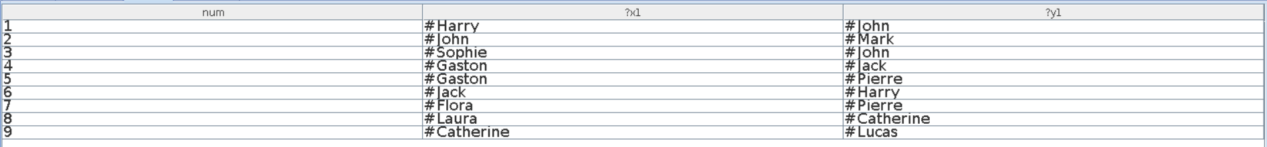

* Query 4 : transitive properties

*Résultat :*



*Résultat : (pour query explanation)*



* Query 5 : disjoint properties

*On a ajouté owl:propertyDisjointWith h:hasSister à h:hasBrother*

*Résultat :*



* Query 6 : reflexive properties

*On a ajouté owl:ReflexiveProperty à h :hasFriend*

*Résultat :*

Résultat vide mais nous ne savons pas pourquoi

* Query 7 : irrefelxive properties

*On a ajouté a owl:IrreflexiveProperty à hasParent*

*Résultat :*

Résultat vide

* Query 8 : property chain properties

*On a ajouté h:hasBrother i:David à i:John dans le RDF*

*Résultat :*

Resultat vide on ne sais pas pourquoi

* Query 9 : functional properties

*On a ajouté a owl:FunctionalProperty à hasSpouse*

*Résultat :*



* Query 10 : inverse functional properties

*On a ajouté owl:InverseFunctionalProperty à h:name et un individu i :unknown auquel on a donné le name « John » dans le rdf*

*Résultat :*

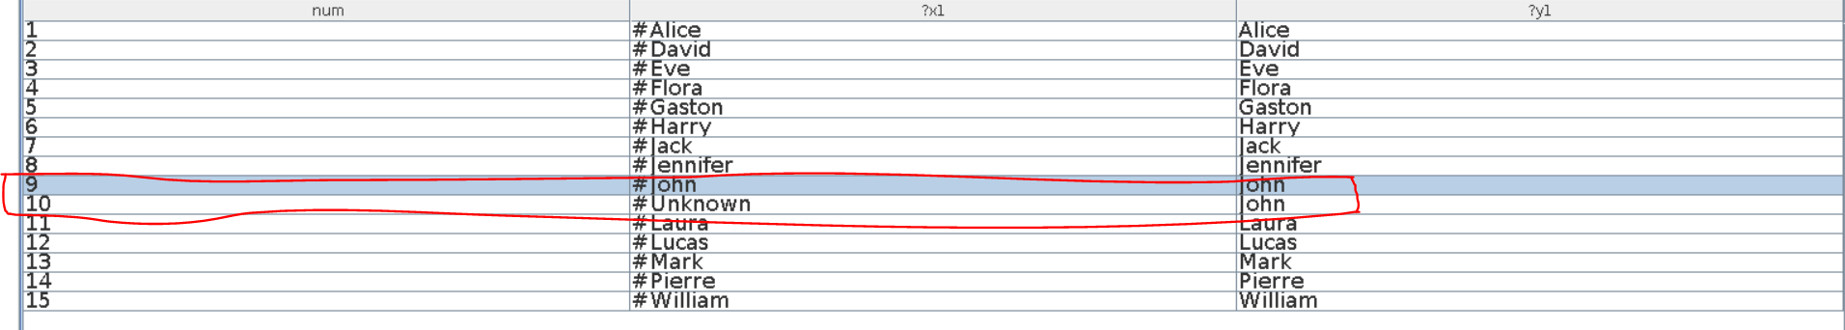

* Query 11 : enumerated classes

*On a ajouté h:EyeColor*

*rdf:type owl:Class ;*

*owl:oneOf( h:Blue h:Green h:Brown h:Black).*

*Et la definition comme data property des couleurs*

*Résultat :*



* Query 12 : classs union

*Résultat :*



* Query 13: disjoint between two classes

On a ajouté : a h:Female , h:Male; à William

*Résultat :*



Nous ne savons pas pourquoi il ressort.

* Query 14: class intersection

*Résultat :*

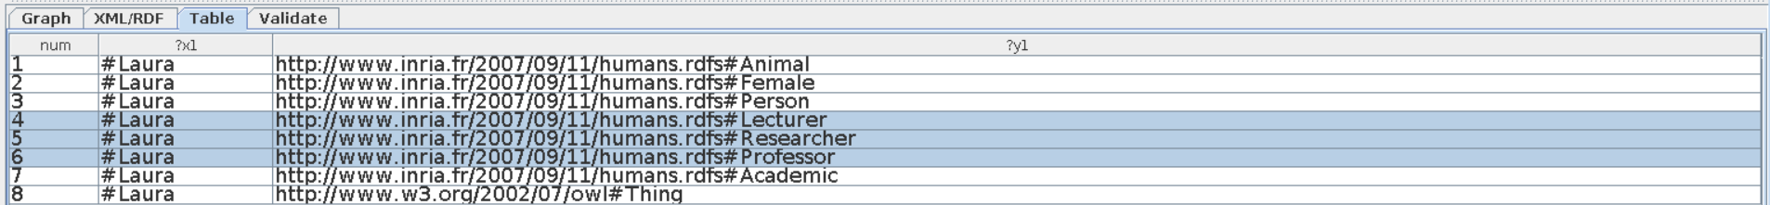

* Query 15: Restriction All Values

*Résultat :*



* Query 16: Restriction Some Values

*Résultat :*

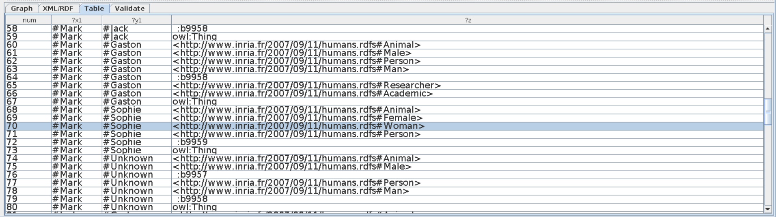

Fait par :

Erwan Gaymard

Et

Ayoub Mekouar